

Proyecto Certificador Desarrollo Software 3

**Ficha de seguimiento N°2: Evaluación de Factibilidad del Proyecto**

**Indicador de logro N°1**

**Propone una solución para la real necesidad de negocio de una organización, considerando su factibilidad.**

**Contenido**

# Objetivo: 3

# Pasos: 3

# Instrumentos / Herramientas: 3

# Desarrollo 3

**Ficha de seguimiento 2: Evaluación de Factibilidad del Proyecto**

*En esta ficha encontrarás los pasos para construir/trabajar esta parte de tu proyecto. Tienes un formato o plantilla para completar los datos y resultados de la actividad de esta ficha. Tu profesor/a revisará lo avanzado, y te brindará una retroalimentación.*

# Objetivo:

Se espera que el estudiante realice la Evaluación de Factibilidad del Proyecto, considerando dos pasos: Explicación de la Factibilidad del Proyecto y Realización del Acta de Constitución del Proyecto.

# Pasos:

Paso 4: Explicación de la Factibilidad del Proyecto

Paso 5: Realización del Acta de Constitución del Proyecto

# Instrumentos / Herramientas:

Manejo básico de las siguientes herramientas:

Procesador de texto MS-WORD o Google Docs Presentaciones MS-POWEP POINT o Google Docs Hoja de Cálculo MS-EXCEL o Google Docs

# Desarrollo

**Paso 4: Explicación de la Factibilidad del Proyecto**

***Factibilidad del Proyecto***

La factibilidad del proyecto es la evaluación de si este puede ser llevado a cabo de manera exitosa. Se basa en tres pilares fundamentales:

Recursos Tecnológicos actuales y Factibilidad Técnica

* + - El alumno debe realizar la evaluación de los recursos tecnológicos vigentes en la organización: mediante un ligero inventario presentado de manera tabular se analiza si la organización cuenta con las herramientas de software, hardware y la infraestructura tecnológica necesaria para ejecutar el proyecto.
    - Finalmente, en un párrafo de texto debe incluir la identificación temprana de riesgos tecnológicos, e indicar que se anticipan posibles dificultades o limitaciones tecnológicas que puedan surgir durante la ejecución del proyecto.

Ejemplo de la evaluación de los recursos tecnológicos vigentes presentada como una Tabla:

**Tabla X**

*Recursos Tecnológicos de la empresa ACME S.A.C.*

|  |  |  |  |
| --- | --- | --- | --- |
| **Tipo** | **Recurso** | **Descripción** | **Cantidad** |
| Hardware | PC HP | HP 600G3: Intel Core i5 6ta, SSD 256GB, RAM 8GB, Monitor HD  22", periféricos | 2 |
| Impresora Epson | Epson EcoTank ET-4800: Multifuncional con Wifi | 1 |
| Router ZTE | ZTE LTE Router MF286C: 4  puertos Ethernet, 2 puertos para teléfono IP y un puerto USB. | 1 |
| Internet | Ancho de banda 20Mb | 1 |
| Software | Sistema Operativo | Windows 11 x64 | 2 |
| Ofimática | Microsoft 365 personal | 2 |
| Antivirus | Licencia McAfee® Total Protection | 2 |

Los análisis previos deben ser reflejados en dos o tres párrafos, haciendo referencia de manera objetiva y neutral sobre los hallazgos y las consideraciones, luego de atender lo indicado, y no antes, se deberá presentar una conclusión sobre si existe o no la Factibilidad Técnica.

*Texto de la conclusión…*

*…por todo lo expuesto se concluye que la organización cliente tiene factibilidad técnica para abordar el Proyecto.*

Recursos Humanos y Factibilidad Operativa

* + - El alumno debe realizar la evaluación subjetiva de las habilidades los colaboradores de la organización y saber poseen las habilidades y conocimientos técnicos necesarios para asimilar la solución.
    - También debe realizar el análisis de la estructura organizacional: se evalúa si la estructura actual de la empresa es adecuada para el desarrollo del proyecto.
    - Finalmente debe evaluar de mediante juicio experto los procesos, actividades y tareas que serán impactadas por la solución.

Los análisis previos deben ser reflejados en dos o tres párrafos, haciendo referencia de manera objetiva y neutral sobre los hallazgos y las consideraciones, luego de atender lo indicado, y no antes, se deberá presentar una conclusión sobre si existe o no la Factibilidad Operativa.

*Texto de la conclusión…*

*…por todo lo expuesto se concluye que la organización cliente tiene factibilidad operativa para abordar el Proyecto.*

Estructura de Costos del Proyecto y la Factibilidad Económica:

* + - El alumno debe responder si el proyecto basado en el diseño de su Solución es rentable y va a generar un beneficio real a la organización cliente.
    - Para lo cual debe realizar un análisis de costos: Se realiza un presupuesto detallado que incluya todos los costos asociados al proyecto, como materiales, mano de obra, equipos, software, etc.
    - También debe realizar un Análisis de beneficios: Se estiman los beneficios que se esperan obtener del proyecto, tanto tangibles (aumento de ventas) como intangibles (mejora de la imagen de la empresa).
    - Cálculo del costo-beneficio: Se calcula la relación entre los costos y beneficios del proyecto para determinar si es financieramente viable.

Luego de atender lo indicado, y no antes, se deberá presentar una conclusión sobre si existe o no la Factibilidad Económica.

*Texto de la conclusión…*

*…por todo lo expuesto se concluye que la organización cliente tiene factibilidad económica para abordar el Proyecto.*

Ejemplo de Estructura de Costos de un Proyecto y la Factibilidad Económica:

**Paso 1.-** Definir la Tabla de Parámetros:

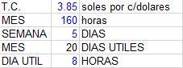

Los números en fuente azul pueden ser variados, en fuente negra son calculados.

**Paso 2.-** Definir la Tabla de Recursos Humanos:

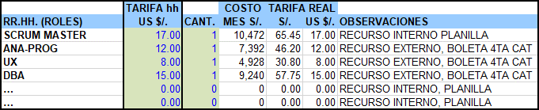

**Paso 3.-** Definir la Tabla de Costos de los Recursos Humanos y Precio de Venta:

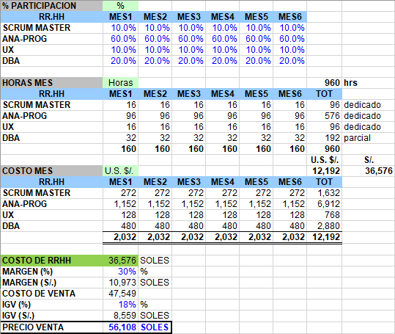

Nota: en este caso ejemplo la Organización Cliente proveerá el Hardware y el licenciamiento de Software.

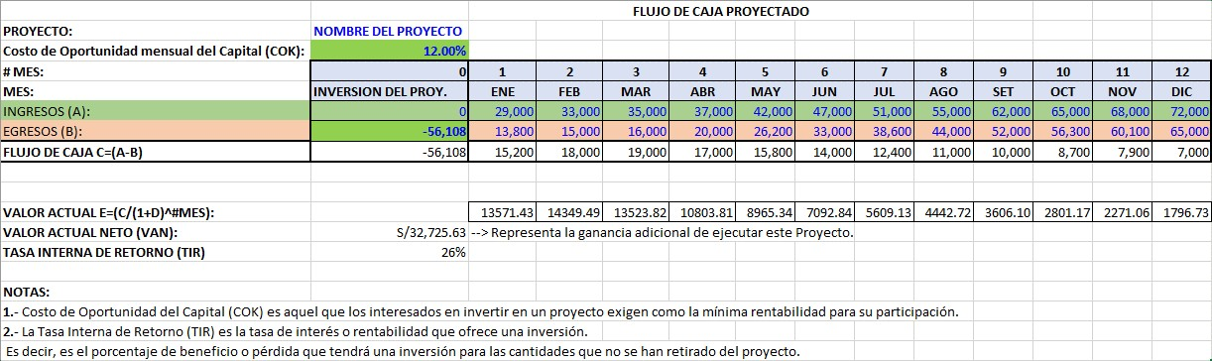

|  |  |
| --- | --- |
|  |  |

*Luego de realizar el costeo del proyecto, proyectar el flujo de caja para 12 meses luego de su puesta en Producción y determinar que el mismo tendrá un precio de venta con IGV para la Organización Cliente de S/.56,108 teniendo un Valor Actual Neto mayor que 0 y una Tasa Interna de Retorno (TIR) de 26% superior al Costo de Oportunidad Mensual del Capital (COK). Por todo lo expuesto se concluye que la organización cliente tiene factibilidad económica para abordar el Proyecto.*

En resumen, la factibilidad del proyecto es un análisis integral que permite determinar si es posible, viable y rentable llevar a cabo el proyecto. Es una herramienta fundamental para la toma de decisiones estratégicas en la gestión de proyectos.

# Paso 5: Realización del Acta de Constitución del Proyecto

**Acta de Constitución del Proyecto**

Para finalizar debe presentar un documento según formato estándar de un Acta de Constitución del Proyecto:

El Acta de Constitución del Proyecto (Project Charter) es un documento formal que define y autoriza un proyecto. Es un componente esencial de la fase de iniciación del proyecto y sirve como referencia principal durante todo el ciclo de vida del mismo.

El contenido mínimo de un Acta de Constitución del Proyecto debe incluir: 1. Información del Proyecto:

* Nombre del proyecto: Debe ser breve, descriptivo y fácil de recordar.
* Fecha de inicio y fecha de finalización: Fechas estimadas para el inicio y la finalización del proyecto.
* Descripción del proyecto: Resumen conciso del propósito, objetivos y alcance del proyecto.
* Justificación del proyecto: Explicación clara de la necesidad del proyecto y sus beneficios para la organización.

1. Aprobación del Proyecto:
   * Nombre del patrocinador: Persona que autoriza y respalda el proyecto.
   * Firma del patrocinador: Indica la aprobación formal del proyecto por parte del patrocinador.
2. Equipo del Proyecto:
   * Nombre del gerente de proyecto: Persona responsable de la planificación, ejecución y control del proyecto.
   * Miembros del equipo del proyecto: Lista de los miembros del equipo del proyecto y sus roles/responsabilidades.
3. Gestión del Proyecto:
   * Metodología de gestión del proyecto: Enfoque o marco de trabajo que se utilizará para gestionar el proyecto (p. ej., cascada, ágil).
   * Herramientas y técnicas de gestión del proyecto: Herramientas y técnicas que se utilizarán para planificar, ejecutar y controlar el proyecto.
   * Requisitos de comunicación: Plan de comunicación para mantener informados a las partes interesadas del proyecto.
4. Alcance del Proyecto:
   * Descripción del alcance del proyecto: Definición clara de lo que se incluye y excluye del proyecto.
   * Entregables del proyecto: Lista de los productos o servicios que se entregarán como resultado del proyecto.
   * Criterios de aceptación: Criterios que se utilizarán para determinar si los entregables del proyecto cumplen con los requisitos.
5. Riesgos y Supuestos:
   * Identificación de riesgos: Lista de los riesgos potenciales que pueden afectar el proyecto.
   * Plan de gestión de riesgos: Estrategias para mitigar o eliminar los riesgos del proyecto.
   * Supuestos del proyecto: Expectativas clave sobre las condiciones externas que pueden afectar el proyecto.
6. Presupuesto y Recursos:
   * Presupuesto del proyecto: Estimación de los costos totales del proyecto.
   * Recursos asignados: Recursos humanos, financieros y materiales disponibles para el proyecto.
7. Aprobaciones y Firmas:
   * Firmas de las partes interesadas clave: Aprobación formal del Acta de Constitución del Proyecto por parte de las partes interesadas clave.

Consideraciones adicionales:

* + Nivel de detalle: El nivel de detalle del Acta de Constitución del Proyecto puede variar según la complejidad del proyecto.

Recursos adicionales:

* + El Acta de Constitución del Proyecto es un documento vital que proporciona una base sólida para la planificación y ejecución exitosa del proyecto. Asegurarse de que el contenido del Acta de Constitución del Proyecto sea completo y preciso es esencial para el éxito del proyecto.

✓

|  |  |
| --- | --- |
| **Acta de Constitución del Proyecto** | |
| Título del Proyecto: | Implementación de LMS e Infraestructura de Servidor LTSP con Thin Client para para la I.E.P. GRACE MURRAY HOPPER durante el año 2024 |
| Patrocinador del Proyecto: | Director de la I.E.P. |
| Fecha de Inicio: | 06/11/2023 |
| Fecha de Finalización: | 23/02/2024 |
| Resumen Ejecutivo | |
| El proyecto tiene como objetivo principal implementar un Sistema de Gestión del Aprendizaje (LMS) y una infraestructura de servidor LTSP con Thin Clients en la I.E.P. GRACE MURRAY HOPPER. Esta iniciativa busca modernizar la educación mediante el uso de tecnología, proporcionando una plataforma centralizada para la administración de cursos, recursos educativos y evaluaciones, así como el acceso a aplicaciones educativas a través de Thin Clients. | |
| Objetivos del Proyecto | |

|  |  |
| --- | --- |
| * Implementar un LMS en la institución educativa para mejorar la gestión del aprendizaje y los recursos educativos. * Desplegar una infraestructura de servidor LTSP con Thin Clients para proporcionar acceso centralizado a aplicaciones y recursos educativos en la institución educativa. * Facilitar el acceso a la educación digital y mejorar la eficiencia en la gestión educativa. | |
| Alcance del Proyecto | |
| El proyecto incluirá las siguientes actividades:   * Evaluación de las necesidades tecnológicas de la institución educativa. * Diseño e implementación de una infraestructura de servidor LTSP con Thin Clients en la institución educativa. * Selección e implementación de un LMS adecuado para las necesidades de la institución educativa. * Configuración y personalización del LMS según las necesidades específicas de la institución educativa. * Capacitación del personal docente y administrativo en el uso del LMS y la infraestructura de servidor LTSP. | |
| Entregables del Proyecto | |
| * Infraestructura de servidor LTSP con Thin Clients desplegada y funcional en la institución educativa. * LMS implementado y operativo en la institución educativa. * Personal capacitado en el uso del LMS y la infraestructura de servidor LTSP. * Documentación completa del proyecto y manuales de usuario. | |
| Supuestos y Restricciones | |
| Se asume que la I.E.P. cuenta con un servicio de Internet ya contratado que le brindará el Router.  Las restricciones presupuestarias y de tiempo deben ser consideradas durante la ejecución del proyecto. | |
| Roles y Responsabilidades | |
| Product Owner: | Director de la I.E.P. |
| Gestionará los requisitos del proyecto y los priorizará, tendrá la tarea de comunicar eficazmente estos requisitos al equipo Scrum. | |
| Scrum Master: | Ada Patricia Vara Sulca |

|  |  |
| --- | --- |
| Facilitará el proceso, la aplicación de los principios y las prácticas de Scrum. Ayudará al equipo a organizar y optimizar su trabajo, también a resolver los problemas que pueden surgir durante el proyecto. | |
| Equipo de Desarrollo: | Ada Patricia Vara Sulca |
| Será responsable de la instalación, desarrollo, actualización y configuración del servidor LTSP como de los Thin Clients.  Realizará la instalación, personalización, desarrollo y administración de Chamilo en función de las demandas y necesidades específicas de la institución educativa.  Capacitará al personal en el uso de Chamilo. | |
| Cronograma | |
| Fase de Inicio | 2 semanas |
| Planificación | 2 semanas |
| Implementación | 11 semanas |
| Lanzamiento | 1 semana |
| Presupuesto | |
| Recursos Humanos: | S./ 14 850 |
| Licencia de LMS Chamilo: | S./ 0,00 |
| Infraestructura LTSP: | S./ 3 509 |
| Equipos Ligeros: | S./ 15 870 |
| Capacitación del personal: | S./ 150 |
| Otros: | S./ 400 |
| Costo Total | S./ 34 779 |
| Aprobaciones | |
| Esta acta de constitución del proyecto ha sido revisada y aprobada por:   * Patrocinador del Proyecto: Director de la I.E.P. * Product Owner: Director de la I.E.P.     Firma Patrocinador Firma Product Owner | |